宜蘭縣南山國民小學109年度推動環境教育特色及創新成果報告

- 項目：加強宣導家長接送學童等待3分鐘應熄火
- 內容簡述：汽機車除了在高速公路、快速道(公)路以外，在公私立停車場、道路及其他供機動車輛停放、接駁、運轉的場所，停車怠速等候超過3分鐘者，就要關閉引擎熄火，違反者機車處1500元、小型車3000元及大型車5000元罰緩，且經要求改善而未改善者，可按次處罰。
- 活動照片：
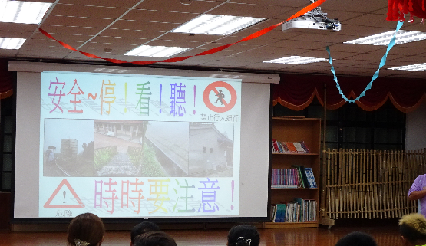 | 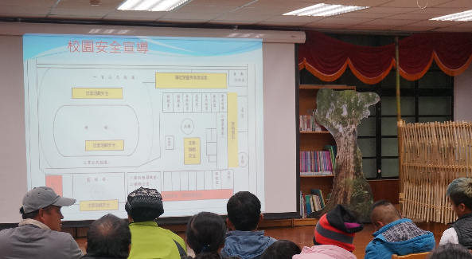
班親會宣導怠速熄火。 | 家長接送區說明。
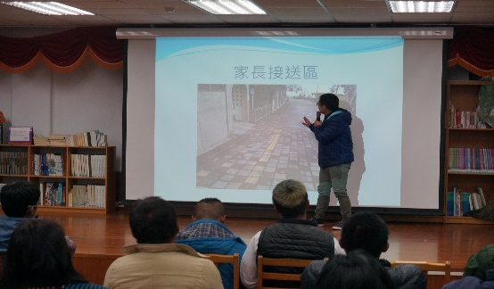 | 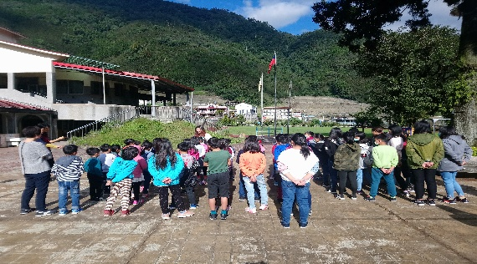
於標線內停車3分鐘以上需熄火。 | 向學生宣導怠速熄火觀念。

